Pràctica 6. Llei de Hooke

Activitat grupal
Nom i cognoms:
Nom i cognoms:
Nom i cognoms:

Objectius d’aprenentatge
- Comprovar experimentalment la relació de proporcionalitat entre la força aplicada i l’allargament produït en una molla, tal com diu la llei de Hooke.
- Calcular la constant elàstica d’una molla.
- Utilitzar una molla per determinar la massa d’un objecte.
- Saber representar gràfics amb dades experimentals.

Criteris d’avaluació
- Utilitzar adequadament el material del laboratori i el programari informàtic per a la realització de la pràctica.
- Interpretar els passos i els procediments a l’hora de dur a terme experimentació.
- Ser capaç de reproduir i analitzar un procediment per extreure’n les conclusions adequades.
- Argumentar amb un bon llenguatge científic un fenomen de la naturalesa.

Fonament teòric

Sobre qualsevol cos que es troba sobre la superfície de la Terra, aquesta exerceix una força vertical i cap avall, que anomenem pes (P), i que és igua a :

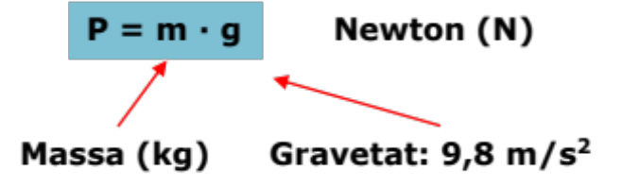

L’acceleració de la gravetat ve representada sempre pel valor del seu mòdul, és a dir, sense signe. Depenent de les accions que es facin, l’acceleració de la gravetat pot prendre valors positius o negatius.

Hem d’establir un conveni a seguir en determinats casos com és l’estudi de la dinàmica (interacció dels cossos) i el conveni estableix que l’acceleració de la gravetat tindrà un valor positiu sempre. L’acceleració de la gravetat ja està establerta i s’assumeix un valor del mòdul constant d’aquesta a tots els punts de la superfície de la Terra, el qual és de 9,81 m/s², tot i que no sempre és així.

Les molles son un tipus de cossos que anomenem elàstics, és a dir, quan sobre ells s’aplica una força externa, aquests cossos fan una força per recuperar la seva forma original, anomenada força recuperadora (F_{R}) i que apareix sempre que la força externa no sigui massa gran.

Així quan connectem una massa a una molla que penja verticalment, el pes de la massa fa allargar la molla i, aquesta exerceix una força cap amunt per recuperar la seva forma. D’aquesta manera, quan deixem el sistema lliure i assoleix el nou estat d’equilibri obtindrem:



La llei de Hooke estableix que l’allargament d’una molla (x) i la força recuperadora(F_{R}) son directament proporcionals:

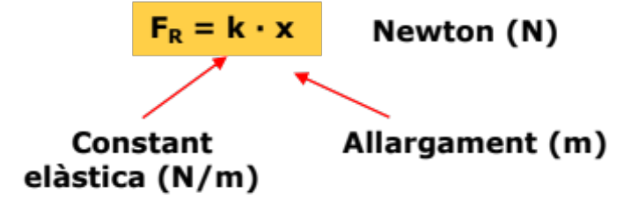

Experimentació

Per dur a terme aquesta pràctica fareu servir els maletins de mecànica que tenim al laboratori. Concretament, heu de buscar la pràctica:
S3 – Acción de fuerzas – Extensión – Ley de Hooke (pàg. 12-13)

Amb l’ajuda del guió inicial del material del llibre munteu l’esquema representat a la imatge, el primer paràgraf de la pràctica del llibret ho explica. Després continueu amb el procediment:

Material | Procediment
- Material del maletí de mecànica  - Regle (30 cm)  - Ordinador  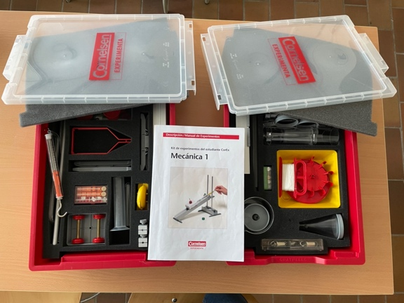 | I. Mesureu la longitud inicial de la molla descarregada.  Longitud inicial (L₀) =  II. Col·loqueu cadascun dels pesos a la molla com indica la taula de sota i mesureu la longitud de la molla (L). Fixeu-vos que la força del pes ja està calculada (P = m · g).  III. Calculeu l’allargament de la molla (L – L₀) mesurat en metres.  IV. Per acabar, calculeu la constant elàstica (N/m).

Anàlisi de resultats i qüestions

Massa (g) | 25 | 50 | 75 | 100 | 125 | 150
Força (N) | 0,25 | 0,49 | 0,74 | 0,98 | 1,23 | 1,47
Longitud de la molla (m)
Allargament (m)
k (N/m)

Anàlisi de resultats i qüestions

1. En un full de càlcul de Google, construïu el gràfic (F – Allargament) i trobeu l’equació l’equació de la recta que més s’aproxima als punts a la representació.

Trobareu ajuda per fer-ho en aquests links:

https://support.google.com/docs/answer/63824?co=GENIE.Platform%3DDesktop&hl=es

https://support.google.com/docs/answer/6075154?co=GENIE.Platform%3DDesktop&hl=es

Inseriu una captura de pantalla o imatge del vostre gràfic i la taula de valors del full de càlcul o bé l’enllaç compartit amb mi.

2. Observeu els vostres resultats i responeu:
a. Quin és el valor del pendent la recta de la vostra equació?
b. Quina dada representa aquest pendent de la recta?
c. En base als resultats obtinguts, justifiqueu si es compleix o no la llei de Hooke en aquesta molla.
d. Serveix la recta de d’ajustament del gràfic per a qualsevol massa que pengem de la molla?

Quan acabeu la pràctica, descarregueu el document en PDF i un integrant del grup l’ha de penjar a la tasca del Suro.

